公开

需求分析智能体软件需求规格说明书

共20页

2026年8月

文档修订记录
序号 | 修改内容 | 修改原因 | 修改人 | 日期
1
2
3

目录
1 范围 1
1.1 标识 1
1.2 系统概述 1
1.2.1 系统组成及功能概述 1
1.2.2 软件系统概述 1
1.2.3 系统开发、运行及维护历史 4
1.3 参考说明 4
2 典型工作场景 4
2.1 正向生成软件需求文档 5
2.2 正向生成软件设计文档 6
2.3 反向推导高质量需求与设计 7
3 功能需求 9
3.1 用户登录功能 14
3.1.1 本地登录 14
3.1.2 在线登录 14
3.2 智能体环境配置功能 14
3.2.1 模型配置 14
3.2.2 智能体配置 15
3.3 导入与导出功能 15
3.3.1 本地导入 15
3.3.2 线上导入 16
3.3.3 本地导出 16
3.3.4 线上导出 17
3.3.5 导出模板配置 17
3.4 文档解析功能 17
3.4.1 本地文档解析与内容识别 17
3.4.2 线上数据解析与内容识别 18
3.5 图形化交互功能 18
3.5.1 图形化交互 18
3.6 知识库配置与检索功能 19
3.6.1 知识库配置 19
3.6.2 知识检索 19
3.7 需求生成功能 20
3.7.1 软件需求文本生成 20
3.7.2 软件需求图片生成 20
3.7.3 需求质量检查 21
3.7.4 需求逻辑自洽性验证 21
3.8 设计生成功能 22
3.8.1 软件设计文本生成 22
3.8.2 软件设计图片生成 22
3.8.3 设计质量检查 23
3.8.4 设计逻辑自洽性验证 23
3.9 执行中断与用户授权功能 24
3.9.1 智能体执行中断与现场保存 24
3.9.2 用户授权与现场恢复 24
3.10 在线编辑与联动修改功能 25
3.10.1 在线编辑 25
3.10.2 智能润色 25
3.10.3 关联检出 25
3.11 需求与设计反推功能 26
3.11.1 基于代码的需求反推 26
3.11.2 基于设计的需求反推 26
3.11.3 基于代码的设计反推 27
3.12 需求与设计追踪功能 27
3.12.1 系统需求与软件需求双向追踪 27
3.12.2 需求与设计双向追踪 27
3.13 备份与回退功能 28
3.13.1 手动长期备份 28
3.13.2 自动短期备份 28
3.13.3 短期备份参数配置 29
3.13.4 版本回退 29
3.14 日志管理功能 29
3.14.1 系统日志维护 29
3.14.2 智能体工作日志维护 30
3.14.3 智能体工作日志显示控制 30
3.15 数据统计与上报功能 31
3.15.1 智能体数据统计 31
3.15.2 数据上报 31
3.16 并发访问与空间隔离功能 31
3.16.1 并发访问 31
3.16.2 空间隔离 32
4 非功能需求 33
4.1 性能需求 33
4.2 易用性需求 33
4.3 可靠性需求 33

需求分析智能体软件需求规格说明书

范围

标识
本文档适用于“需求分析智能体”项目，需求分析智能体软件的配置项名称、简称、标识号、版本号见表1。
- 需求分析智能体软件配置项
序号 | 软件名称 | 软件简称 | 标识号 | 版本号
1 | 需求分析智能体软件 | 需求分析智能体 | REQ-AGENT | V1.0

系统概述

系统组成及功能概述
需求分析智能体面向软件研发早期需求分析、需求规范化、需求检查、需求追踪、设计文档生成和可视化追溯场景，作为可独立部署、独立运行、独立使用的业务智能体提供服务，需求分析智能体通过以太网接口AI研发平台交互，同时预留网络通信接口，支持后续与上下游协作平台（软件工厂等）进行交互。系统外部交互关系如下图所示。
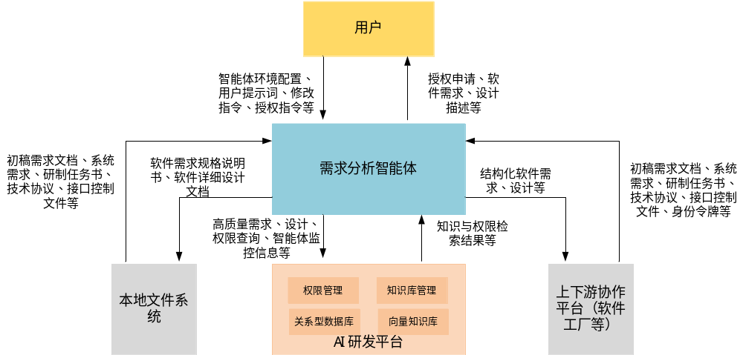
- 需求分析智能体外部交联关系图
本智能体需要的模型调用、知识库、账号权限、任务流转、数据库、知识导入与维护等平台能力，由AI研发平台提供。

软件系统概述
需求分析智能体提供用户登录、智能体环境配置、支撑资料导入与生成结果导出、文档解析、图形化交互、知识库配置与检索、需求生成、设计生成、执行中断与用户授权、在线编辑与联动修改、需求与设计反推、关系追溯、日志管理、数据统计、外部通信、格式化导出、多并发支持与空间隔离等功能。需求分析智能体功能组成如下图所示。
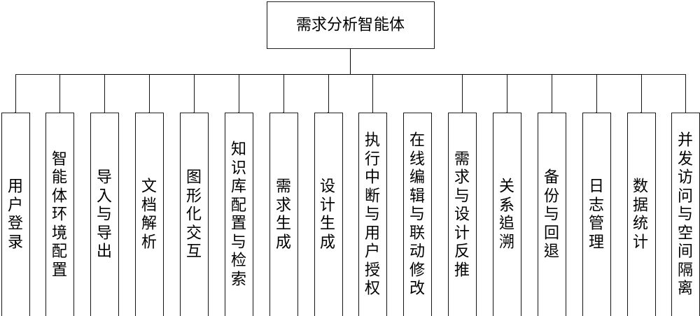
- 需求分析智能体功能组成图
需求分析智能体的主要功能如下：
- 用户登录功能：提供图形化接口，支持本地账户与密码登录，提供网络通信接口；提供网络接口，支持在线登录；将登陆信息发送至AI研发平台管理进行身份确认，之后进入主界面；
- 智能体环境配置功能：包含模型配置与智能体系统提示词、上下文空间、工具、MCP与skills配置等；
- 导入与导出功能：提供图形化接口，支持本地初稿需求文档、系统需求、研制任务书、技术协议、接口控制文件等的上传与导入；提供网络通信接口，支持在线导入结构化的初始需求、系统需求、用户需求、研制任务描述信息、技术协议、接口描述信息等；提供图形化接口，支持用户将生成的需求、设计按照固定文档格式导出；提供网络通信接口，将结构化的需求、设计描述信息发送给协作平台（软件工厂等）；提供基于JSON或MD等格式的模板定制功能，支持用户自定义导出模板格式；
- 文档解析功能：支持微软以及金山推出的word、excel、wps等格式的文档解析；支持基于网络通信接口的结构化信息的数据解析，识别并提取用户需求、系统需求等内容；
- 图形化交互功能：提供友好的图形化交互界面，包含智能体/模型对话窗口；支持用户输入用户提示词、上传本地文件、查看智能体工作过程、查看/编辑中间状态与最终生成结果等；
- 知识库配置与检索功能：兼容AI研发平台提供的多类型向量数据库（chroma、milvus以及国产向量数据库等），并能够配置检索参数（关联条目数等），在用户界面显示检索结果，检索结果用于增强模型生成；
- 需求生成功能：基于用户提供的支持材料（初始版软件需求、系统需求、技术协议等）、用户提示词以及知识库检索到的信息，生成软件需求，包含功能需求、接口需求、性能需求等文本信息，以及系统组成图、系统交联关系图、功能组成图等；首先生成需求条目以及每条需求的简要描述，经过用户编辑、确认与授权后生成完整的软件需求；
- 设计生成功能：基于用户提供的支持材料（软件需求、系统需求、技术协议等）、用户提示词（技术与框架约束）以及知识库检索到的信息，生成软件设计，包含生成系统架构、功能设计等文本，以及系统组成图、系统交联关系图、功能组成图、技术架构图、工作流程图、状态图等，首先生成功能结构、以及每条功能设计的简要描述，经过用户编辑、确认与授权后生成完整的软件设计；
- 执行中断与用户授权功能：对于影响生成效果、本地文件操作等关键环节，应执行操作中断，进入用户审查、修改确认与授权后才能进入后续环节，例如在完成输入信息的识别与提取后、关联知识的检索后、执行导出前等；
- 在线编辑与联动修改功能：对于生成的软件需求与设计，提供图形化的交互界面，支持用户进行在线修订、局部文本润色，同时智能体需要能够根据用户修订的内容检测到关联需求与设计，提示并辅助用户进行修订；
- 高质量需求与设计反推功能：提供基于源代码的需求、设计反推功能，支持基于设计的软件需求反推，反推的关键环节支持用户介入进行修订与确认；
- 需求、设计追踪功能：支持系统需求、用户需求（如果提供）与需求的双向追踪，支持需求与设计的双向追踪；
- 备份与回退功能：支持长期手动备份与短期自动备份功能，在软件需求与设计迭代生成与修订环节，支持用户手动保存中间版本，同时支持用户启/停自动备份功能，同时支持用户配置自动备份工作参数（间隔时间、修订次数等），备份内容包含软件需求、设计以及版本号、父版本号、版本描述等；提供版本回退功能，支持用户回退到指定版本；
- 日志管理功能：包含系统日志与智能体工作日志，系统日志自动存储在后台，用于记录系统工作日志；智能体工作日志用于记录智能体工作过程，包含HumanMessage、AIMessage、ToolMessage等，在智能体/模型对话窗口展示以上关键信息；提供日志显示/隐藏操作按钮，支持用户控制智能体工作日志是否在对话窗口中显示；
- 数据统计功能：智能体自动统计模型调用次数、工具调用次数、输入token与输出token数量等，支持提供网络接口，将这些统计信息发送至AI研发平台；
- 并发访问与空间隔离功能：支持多用户并发访问，最大并发数不低于500，不同用户之间进行空间隔离，不能看到个人工作空间之外的内容。
需求分析智能体采用B/S架构，提供独立Web前端、后端业务服务、异步任务执行和平台适配接口。软件功能由前端交互层、任务编排层、需求处理层、结果管理层和平台接口层组成。
本智能体可以作为独立系统部署，也可以被AI研发平台以菜单、链接、iframe、单点登录或任务接口方式集成。独立部署时仍通过平台 API 完成身份校验、项目列表获取和成果上报。

系统开发、运行及维护历史
本软件为新开发软件，没有开发运维历史。

参考说明
需求分析智能体涉及软件需求与软件设计文档生成，设计和实现时可参考军用软件研制过程、软件文档编写和软件开发活动的相关规范要求，作为需求组织、章节编排、字段定义、编号规则、流程控制和成果输出的参考依据。
本智能体重点控制需求、设计文档及其双向转换结果的要素完整性、来源可追溯性、版本可管理性、变更可回退性、逻辑一致性和可验证性；外部AI研发平台负责总流程与过程管理，本智能体负责内容质量与条目完备度。

典型工作场景
以下描述三个典型工作场景，包含正向生成软件需求文档、正向生成软件设计文档以及反向推导高质量需求与设计。如下图所示可组合展示完整的正向+反向协同闭环。
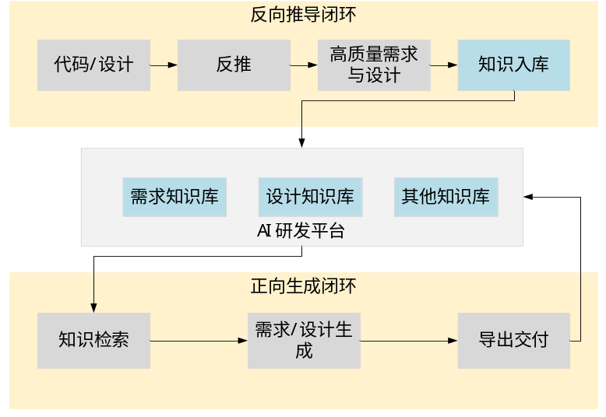
- 正向+反向协同闭环

正向生成软件需求文档
本场景适用于用户已有研制任务书、系统需求、技术协议等初始材料，需生成结构化软件需求规格说明的场景。工作流程如下图所示。
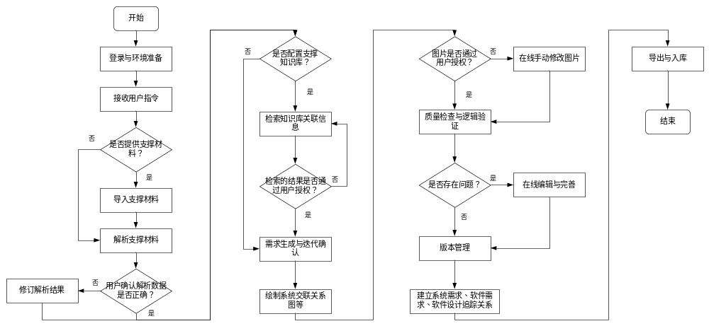
- 正向生成软件需求文档工作流程图

- 登录与环境准备：用户登录系统，配置模型参数与系统提示词，连接知识库；
- 导入与解析：上传任务书、系统需求、接口协议等文档，系统自动解析并提取结构化信息，关键节点中断等待用户确认；
- 知识检索增强：基于导入材料检索知识库，获取历史相似需求作为生成参考；
- 需求生成：系统结合导入材料、用户提示词与检索结果生成需求目录与候选条目，逐轮向用户澄清缺失信息（范围、接口、性能、验收指标等），用户确认后生成完整需求规格（含功能、接口、性能需求）；
- 图示生成：系统自动生成系统组成图、交联关系图、功能组成图等；
- 质量检查与逻辑验证：系统检查需求歧义、重复、冲突、不可验证等问题，提取状态、接口、时序要素进行逻辑自洽性验证，问题定位到具体条目，用户确认修订；
- 在线编辑与完善：用户在线修订润色，触发智能润色，系统关联检出受影响的条目提示联动修改；
- 版本管理：系统自动形成短期版本，用户可随时手动保存长期备份或回退至指定版本；
- 建立追踪与提交基线：系统建立需求间及需求与系统需求间的双向追踪关系，用户确认后整理基线提交包上报平台建立基线；
- 导出与入库：按模板导出Word文档，上报平台归档，高质量需求入库沉淀。

正向生成软件设计文档
本场景适用于已有确认后的软件需求规格，需生成配套软件设计文档（含架构设计、模块划分、接口设计、处理流程及配套图示）的场景。正向生成软件设计文档与正向生成软件需求工作流程类似，可参考上图。
- 登录与环境准备：用户登录系统，配置模型参数与设计专用提示词；
- 需求导入与确认：导入已确认的软件需求，系统展示需求条目及追踪关系概览，用户确认设计输入范围；
- 知识检索增强：检索历史设计资产、接口规范、领域设计模式知识库，获取可复用的设计参考；
- 设计文本生成：系统结合需求材料、用户提示词（技术与框架约束）与检索结果，生成总体设计、模块划分、子模块/类/组件设计、函数职责、接口定义、数据结构、处理流程、状态转换、时序关系、异常处理和关键算法说明。首先生成功能结构及简要描述，经用户编辑确认与授权后生成完整设计；
- 图示生成与图文一致：系统自动生成流程图、状态图、时序图、技术架构图等，采用规则化图形引擎（图形库/模板）渲染，不占用大模型算力。图示内容可回溯到对应需求与设计项。用户修改图示后，系统同步更新文字说明或提示图文不一致；
- 建立追踪关系：系统自动建立需求项到设计项、设计项到模块/函数的双向追踪关系，标注来源文档、引用模板和人工确认状态，计算覆盖率并识别缺失链路；
- 在线编辑与完善：用户在线修订润色设计文档，触发智能润色，系统关联检出受影响的需求与设计项提示联动修改；
- 导出与上报：按模板导出设计文档，结构化设计数据及追踪关系上报平台，供下游开发、测试环节复用。

反向推导高质量需求与设计
本场景适用于已有代码工程或设计文档、但缺少对应需求或设计文档的场景——通过分析代码或设计反推需求与设计，经用户确认后纳入知识库，供后续正向编写时检索复用。工作流程如下图所示。
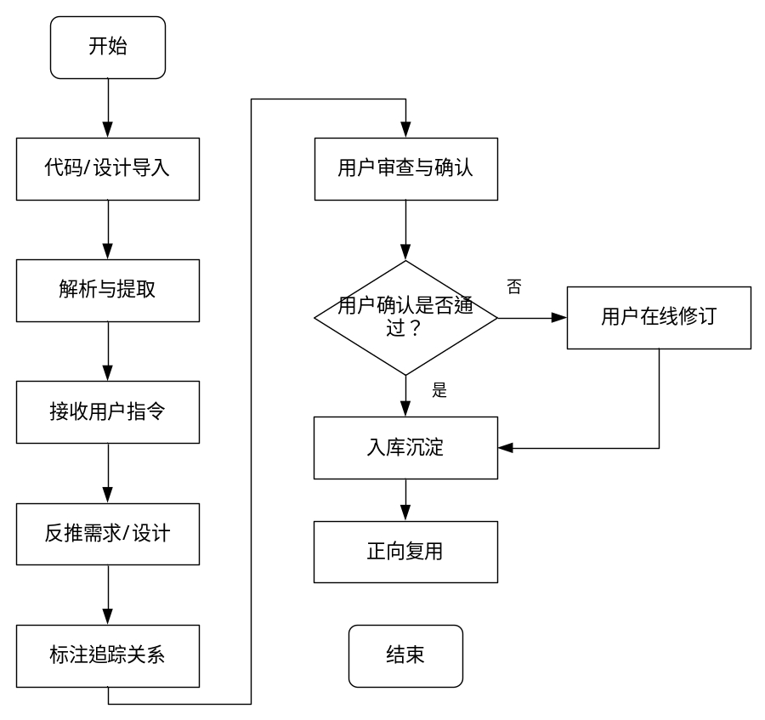
- 反向推导高质量需求与设计工作流程图
- 代码/设计导入：用户上传代码工程或设计文档，或通过平台API接收开发代码智能体等产出后传入；
- 解析与提取：系统解析代码（目录结构、模块边界、接口定义、关键函数、配置和依赖关系）或设计文档（模块划分、接口定义、处理流程和约束描述）；
- 反推生成：系统结合已有需求/设计草稿和提交记录，逆向恢复原始需求与设计决策，生成候选反推需求与设计，标注依据文件、相关符号、置信度和待确认问题。强依赖人工经验的内容（硬件初始化、寄存器配置、底层驱动适配等）标识为人工分析项，不进行无依据扩展
- 差异识别：系统识别缺失、弱描述或未覆盖的功能点，输出差异清单；
- 用户审查确认：用户逐项审查反推结果，确认、修订或驳回。反推结果默认不得直接进入基线，必须经用户确认；
- 入库沉淀：经确认的高质量反推成果按项目、领域、型号、版本和密级标注，与已有知识库比对去重后入库，记录来源、审批状态和适用范围；
- 正向复用：后续项目进行正向编写时，用户可通过知识检索按项目、领域、型号等条件查询已入库的反推成果，检索结果用于增强模型生成，复用来源可追溯。

功能需求
- 需求分析智能体软件功能需求分解表
序号 | 需求名称需求名称 | 需求标识 | 子需求名称 | 子需求标识 | 功能描述
 | 用户登录功能 | REQ-AGENT-LOGIN | 本地登录 | REQ-AGENT-LOGIN-001 | 用户通过图形化界面输入本地账户和密码进行身份验证。
 | 用户登录功能 | REQ-AGENT-LOGIN | 在线登录 | REQ-AGENT-LOGIN-002 | 通过预留的网络通信接口，支持第三方统一认证或单点登录方式接入。
 | 智能体环境配置 | REQ-AGENT-CONF | 模型配置 | REQ-AGENT-CONF-001 | 配置智能体所使用的大语言模型参数，包括base_url、api_key、model_name、超时时间、代理、最大重试次数等连接参数。
 | 智能体环境配置 | REQ-AGENT-CONF | 智能体配置 | REQ-AGENT-CONF-002 | 配置智能体的系统提示词、上下文窗口大小、关联工具、MCP（多模态上下文协议）及Skills技能配置。
 | 导入与导出功能 | REQ-AGENT-IO | 本地导入 | REQ-AGENT-IO-001 | 用户通过图形化界面上传本地文件（如初稿需求、系统需求、研制任务书、技术协议、接口控制文件等）至智能体。
 | 导入与导出功能 | REQ-AGENT-IO | 线上导入 | REQ-AGENT-IO-002 | 通过网络通信接口，从协作平台（如软件工厂）在线导入结构化的需求、任务书、协议等数据。
 | 导入与导出功能 | REQ-AGENT-IO | 本地导出 | REQ-AGENT-IO-003 | 用户通过图形化界面，将生成的需求或设计文档按照固定格式导出到本地。
 | 导入与导出功能 | REQ-AGENT-IO | 线上导出 | REQ-AGENT-IO-004 | 通过网络通信接口，将结构化的需求、设计信息发送给协作平台（如软件工厂）。
 | 导入与导出功能 | REQ-AGENT-IO | 导出模板配置 | REQ-AGENT-IO-005 | 提供图形化模板定制功能，支持用户基于JSON或Markdown格式自定义导出文档的模板。
 | 文档解析功能 | REQ-AGENT-PARSE | 本地文档解析与内容识别 | REQ-AGENT-PARSE-001 | 对用户上传的本地文档进行内容解析，自动识别并提取其中的用户需求、系统需求等内容。
 | 文档解析功能 | REQ-AGENT-PARSE | 线上数据解析与内容识别 | REQ-AGENT-PARSE-002 | 通过网络接收结构化数据，解析并映射为系统内部的需求/设计模型。
 | 图形化交互功能 | REQ-AGENT-GUI | 图形化交互 | REQ-AGENT-GUI-001 | 提供友好的图形化交互界面，包含智能体对话窗口、文件上传、工作过程可视化和结果编辑查看功能。
 | 知识库配置与检索 | REQ-AGENT-KB | 知识库配置 | REQ-AGENT-KB-001 | 配置AI研发平台提供的向量数据库连接，兼容Chroma、Milvus及国产向量数据库。
 | 知识库配置与检索 | REQ-AGENT-KB | 知识检索 | REQ-AGENT-KB-002 | 根据用户输入或上下文，从知识库中检索相关信息，并在界面展示检索结果。
 | 需求生成 | REQ-AGENT-GEN | 需求文本生成 | REQ-AGENT-GEN-001 | 基于支撑材料、用户提示词和知识库检索结果，生成结构化的软件需求文本（功能、接口、性能需求等）。
 | 需求生成 | REQ-AGENT-GEN | 需求图片生成 | REQ-AGENT-GEN-002 | 基于需求文本生成对应的可视化图形，包括系统组成图、交联关系图、功能组成图等。
 | 需求生成 | REQ-AGENT-GEN | 需求质量检查 | REQ-AGENT-GEN-003 | 对已生成或导入的结构化需求进行自动质量检查，识别歧义、重复、冲突、不可验证、指标缺失、术语不一致等问题。
 | 需求生成 | REQ-AGENT-GEN | 需求逻辑自洽性检查 | REQ-AGENT-GEN-004 | 从结构化需求中提取状态、接口、时序等可计算逻辑要素，检查状态死锁、状态不可达、转换缺失、接口字段不一致、时序矛盾等逻辑缺陷，并将问题定位到具体需求条目。
 | 设计生成 | REQ-AGENT-DES | 设计文本生成 | REQ-AGENT-DES-001 | 基于需求材料和用户提示词，生成软件设计文档，包括系统架构、功能设计、接口设计等文本。
 | 设计生成 | REQ-AGENT-DES | 设计图片生成 | REQ-AGENT-DES-002 | 基于设计文本生成技术架构图、工作流程图、状态图等可视化图形。
 | 设计生成 | REQ-AGENT-DES | 设计质量检查 | REQ-AGENT-DES-003 | 对已生成的结构化设计文档进行自动质量检查，识别设计描述不完整、模块职责不清晰、接口定义缺失或不一致、异常处理未覆盖、设计约束未明确等问题。
 | 设计生成 | REQ-AGENT-DES | 设计逻辑自洽性检查 | REQ-AGENT-DES-004 | 从结构化设计中提取模块依赖、接口调用、数据流、状态转换等逻辑要素，检查模块间依赖循环、数据流断链、接口参数不匹配、状态机冲突等逻辑缺陷，并将问题定位到具体设计项。
 | 执行中断与用户授权 | REQ-AGENT-CHK | 执行中断与现场保存 | REQ-AGENT-CHK-001 | 在关键环节（如输入识别后、知识检索后、导出执行前、成果发布前等）自动中断执行，保存当前现场状态。
 | 执行中断与用户授权 | REQ-AGENT-CHK | 用户授权与现场恢复 | REQ-AGENT-CHK-002 | 用户审查中断现场后，可确认并授权继续执行，或提出修改意见后恢复执行。
 | 在线编辑与联动修改 | REQ-AGENT-EDIT | 在线编辑 | REQ-AGENT-EDIT-001 | 提供图形化的在线编辑界面，支持用户直接修订生成的需求和设计内容。
 | 在线编辑与联动修改 | REQ-AGENT-EDIT | 智能润色 | REQ-AGENT-EDIT-002 | 用户选中某段文本后，触发智能润色功能，由模型提供润色建议并支持一键应用。
 | 在线编辑与联动修改 | REQ-AGENT-EDIT | 关联检出 | REQ-AGENT-EDIT-003 | 用户修订某条需求/设计后，智能体自动检测与之关联的其他需求/设计，提示用户是否需要联动修改。
 | 需求与设计反推功能 | REQ-AGENT-REV | 基于代码的需求反推 | REQ-AGENT-REV-001 | 分析已有源代码，反推对应的软件需求规格。
 | 需求与设计反推功能 | REQ-AGENT-REV | 基于设计的需求反推 | REQ-AGENT-REV-002 | 基于已有的设计文档，反推高层次的软件需求。
 | 需求与设计反推功能 | REQ-AGENT-REV | 基于代码的设计反推 | REQ-AGENT-REV-003 | 基于源代码反推软件设计，包括模块结构、数据流、接口设计等。
 | 需求与设计追踪功能 | REQ-AGENT-TRACE | 系统需求与软件需求双向追踪 | REQ-AGENT-TRACE-001 | 建立系统需求/用户需求与生成的软件需求之间的双向追溯链接。
 | 需求与设计追踪功能 | REQ-AGENT-TRACE | 软件需求与软件设计双向追踪 | REQ-AGENT-TRACE-002 | 建立软件需求与设计之间的双向追溯，确保每个需求都有对应设计，每个设计都源于需求。
 | 备份与回退功能 | REQ-AGENT-BACKUP | 长期手动备份 | REQ-AGENT-BACKUP-001 | 用户可随时手动保存当前软件需求和设计文档的完整版本，作为长期归档。
 | 备份与回退功能 | REQ-AGENT-BACKUP | 短期自动备份 | REQ-AGENT-BACKUP-002 | 系统在用户启用自动备份功能后，按照配置的参数自动进行周期性备份。
 | 备份与回退功能 | REQ-AGENT-BACKUP | 短期配额分参数配置 | REQ-AGENT-BACKUP-003 | 支持用户配置自动备份的工作参数，包括启用/停用、间隔时间、触发修订次数等。
 | 备份与回退功能 | REQ-AGENT-BACKUP | 版本回退 | REQ-AGENT-BACKUP-004 | 用户可选择任意历史版本（手动或自动备份）回退至该状态。
 | 日志管理功能 | REQ-AGENT-LOG | 系统日志维护 | REQ-AGENT-LOG-001 | 系统自动在后台记录系统运行日志，包括服务状态、错误、性能指标等，供运维人员使用。
 | 日志管理功能 | REQ-AGENT-LOG | 智能体工作日志维护 | REQ-AGENT-LOG-002 | 记录智能体工作过程中的关键交互信息，包含HumanMessage、AIMessage、ToolMessage、模型请求摘要、工具参数摘要、步骤状态和异常堆栈。
 | 日志管理功能 | REQ-AGENT-LOG | 智能工作日志显示控制 | REQ-AGENT-LOG-003 | 提供界面按钮，让用户控制是否在对话窗口中显示智能体工作日志。
 | 数据统计与上报功能 | REQ-AGENT-STAT | 智能体数据统计 | REQ-AGENT-STAT-001 | 智能体自动统计任务总耗时、各步骤耗时、模型调用次数、输入输出Token数、工具调用次数、失败重试次数。
 | 数据统计与上报功能 | REQ-AGENT-STAT | 数据上报 | REQ-AGENT-STAT-002 | 通过网络接口将统计信息定期或按需上报至AI研发平台。
 | 并发访问与空间隔离功能 | REQ-AGENT-CONC | 并发访问 | REQ-AGENT-CONC-001 | 支持多用户同时访问系统，最大并发用户数不低于500。
 | 并发访问与空间隔离功能 | REQ-AGENT-CONC | 空间隔离 | REQ-AGENT-CONC-002 | 不同用户之间的工作空间完全隔离，用户只能访问和操作自己工作空间内的数据。

用户登录功能

本地登录
- 标识号：REQ-AGENT-LOGIN-001
- 说明：用户通过图形化界面输入本地账户和密码进行身份验证。本功能适用于用户通过Web端直接访问系统的场景，验证通过后进入工作空间主界面。
- 输入：用户名、密码。
- 输出：登录成功状态及用户会话信息，或登录失败提示信息。
- 处理过程：
- 用户在登录界面输入用户名和密码并提交；
- 前端对输入进行非空和格式合法性校验；
- 系统将凭证信息通过内部接口发送至AI研发平台进行身份确认；
- 接收平台返回的认证结果，若成功则创建本地会话并跳转至主界面；若失败则提示错误原因。
- 约束和限制：密码需加密传输；连续登录失败5次需锁定账户10分钟；身份认证优先对接统一身份，不自行维护账号体系。

在线登录
- 标识号：REQ-AGENT-LOGIN-002
- 说明：通过预留的网络通信接口，支持第三方统一认证或单点登录方式接入。适用于企业级集成场景，支持通过Token或OAuth回调完成登录。
- 输入：认证Token或OAuth回调参数。
- 输出：登录成功状态及用户会话信息，或失败异常信息。
- 处理过程：
- 监听网络接口上的登录请求；
- 解析请求中的Token或认证凭据；
- 将凭据转发至AI研发平台验证有效性；
- 根据验证结果创建或拒绝会话，并返回相应响应；
- 约束和限制：必须支持HTTPS安全协议；Token有效期不超过2小时，支持Refresh Token机制。

智能体环境配置功能

模型配置
- 标识号：REQ-AGENT-CONF-001
- 说明：配置智能体所使用的大语言模型参数，包括base_url、api_key、model_name、超时时间、代理、最大重试次数等连接参数。适用于管理员或高级用户根据任务类型（需求生成、解析、检查等）选择合适模型的场景。
- 输入：base_url、api_key、model_name、超时时间、代理、最大重试次数等。
- 输出：配置保存成功/失败状态及连通性测试结果。
- 处理过程：
- 用户在配置界面填写或选择模型相关参数；
- 系统对API Key等敏感信息进行加密存储并脱敏展示；
- 支持“测试连接”功能，使用当前配置调用模型接口验证可用性；
- 保存配置至数据库并应用到当前智能体会话。
- 约束和限制：需支持至少OpenAI兼容接口和国产模型（如千问、DeepSeek）接口格式；API Key不允许明文展示。

智能体配置
- 标识号：REQ-AGENT-CONF-002
- 说明：配置智能体的系统提示词、上下文窗口大小、关联工具、MCP（多模态上下文协议）及Skills技能配置。适用于需要根据项目类型或团队偏好定制智能体行为的场景。
- 输入：系统提示词文本、上下文窗口长度数值、启用的工具列表、MCP配置参数、Skills配置参数。
- 输出：配置保存成功/失败状态及生效确认。
- 处理过程：
- 用户通过界面填写系统提示词、设置上下文窗口大小；
- 从可用工具列表中选择需要挂载的工具（如文档解析、代码搜索等）；
- 配置MCP服务地址及相关参数，配置Skills执行策略（自动/手动）；
- 保存配置并更新当前智能体运行实例。
- 约束和限制：上下文窗口大小不得超过所选模型的最大限制；提示词长度不得超过10000字符；配置变更须记录版本和操作人。

导入与导出功能

本地导入
- 标识号：REQ-AGENT-IO-001
- 说明：用户通过图形化界面上传本地文件（如初稿需求、系统需求、研制任务书、技术协议、接口控制文件等）至智能体。适用于从本地获取初始材料启动需求分析的场景。
- 输入：本地文件（支持格式：.doc/.docx/.xls/.xlsx/.wps/.pdf/.txt/.md）。
- 输出：文件上传成功状态及解析后的结构化信息预览，或上传失败原因。
- 处理过程：
- 用户点击上传按钮并选择本地文件；
- 系统检查文件大小和格式是否符合要求；
- 文件上传至服务器临时存储区；
- 触发文档解析服务对文件内容进行初步提取和结构化；
- 返回解析后的内容预览供用户确认。
- 约束和限制：单个文件大小限制为50MB；单次最多上传5个文件；不支持加密或带宏的文档。

线上导入
- 标识号：REQ-AGENT-IO-002
- 说明：通过网络通信接口，从协作平台（如软件工厂）在线导入结构化的需求、任务书、协议等数据。适用于与上下游工具链集成的场景。
- 输入：JSON/XML格式的结构化数据，包含需求条目、属性（编号、描述、类型、优先级等）。
- 输出：导入成功状态及导入条目统计，或失败异常信息。
- 处理过程：
- 监听网络接口上的数据导入请求
- 验证数据来源和格式合法性（校验JSON Schema或XSD）。；
- 将结构化数据映射至系统内部需求模型；
- 存储至数据库并返回导入结果响应。
- 约束和限制：必须支持OAuth2或API Key认证；单次导入数据量不超过10000条条目。

本地导出
- 标识号：REQ-AGENT-IO-003
- 说明：用户通过图形化界面，将生成的需求或设计文档按照固定格式导出到本地。适用于交付评审或离线存档的场景。
- 输入：导出的目标格式（如Word、PDF、MD）、导出内容范围（需求/设计/全部）、模板选择。
- 输出：生成的可下载文档文件。
- 处理过程：
- 用户在界面选择导出格式、内容范围和模板；
- 系统根据选中模板生成文档内容；
- 将文档转换为目标格式文件；
- 生成下载链接供用户保存至本地。
- 约束和限制：导出的Word文档需兼容Office 2010及以上和WPS；PDF需支持中文字体嵌入。

线上导出
- 标识号：REQ-AGENT-IO-004
- 说明：通过网络通信接口，将结构化的需求、设计信息发送给协作平台（如软件工厂）。适用于需求成果向上下游流转复用的场景。
- 输入：目标平台地址、认证信息、导出的数据范围。
- 输出：导出成功状态及接收方确认信息，或失败异常信息。
- 处理过程：
- 接收线上导出请求，解析目标平台和认证信息；
- 查询数据库获取指定范围内的需求/设计数据；
- 将数据封装为标准JSON格式；
- 通过HTTP/HTTPS POST请求发送至目标平台接口；
- 等待并处理目标平台的返回结果。
- 约束和限制：需支持重试机制（最多3次）；超时时间设定为30秒；必须使用TLS 1.2+加密传输。

导出模板配置
- 标识号：REQ-AGENT-IO-005
- 说明：提供图形化模板定制功能，支持用户基于JSON或Markdown格式自定义导出文档的模板。适用于不同项目需要不同文档格式规范的场景。
- 输入：模板名称、模板格式（JSON/MD）、模板结构定义（字段映射、样式占位符等）。
- 输出：模板保存成功/失败状态，模板预览效果。
- 处理过程：
- 用户进入模板管理界面，选择新建或编辑模板；
- 以可视化方式或代码方式编辑模板结构；
- 系统解析模板并生成示例导出预览供用户确认；
- 保存模板至模板库并关联到当前工作空间。
- 约束和限制：模板变量必须与系统字段名称严格匹配；支持模板版本管理，修改后保留历史版本。

文档解析功能

本地文档解析与内容识别
- 标识号：REQ-AGENT-PARSE-001
- 说明：对用户上传的本地文档进行内容解析，自动识别并提取其中的用户需求、系统需求等内容。适用于从非结构化文档中抽取结构化需求要素的场景。
- 输入：本地文档文件（Word、Excel、WPS等格式）。
- 输出：解析后的结构化需求条目列表及原始文本分段。
- 处理过程：
- 接收上传的文件并存储至临时目录；
- 根据文件扩展名调用对应的解析引擎（Apache POI、Spire等）；
- 提取文档中的文本、表格和标题层级结构；
- 利用规则匹配或NLP模型识别需求相关段落并进行条目拆分；
- 输出结构化需求列表供用户确认和编辑。
- 约束和限制：对扫描件/图片型PDF需依赖OCR，准确率无法保证；表格解析仅支持简单二维表。

线上数据解析与内容识别
- 标识号：REQ-AGENT-PARSE-002
- 说明：通过网络接收结构化数据，解析并映射为系统内部的需求/设计模型。适用于与上游工具链进行数据对接的场景。
- 输入：JSON/XML格式的原始结构化数据。
- 输出：标准化后的需求/设计实体对象列表。
- 处理过程：
- 接收网络数据包并进行格式校验；
- 根据预定义的映射规则将源字段转换为系统字段；
- 对数据完整性检查，标记缺失必要字段的条目；
- 将解析后的实体对象存储至工作空间数据库。
- 约束和限制：映射规则需支持用户自定义配置；数据字段缺失率超过20%时应中断并告警。

图形化交互功能

图形化交互
- 标识号：REQ-AGENT-GUI-001
- 说明：提供友好的图形化交互界面，包含智能体对话窗口、文件上传、工作过程可视化和结果编辑查看功能。适用于用户与智能体进行全流程人机协同工作的场景。
- 输入：用户提示词文本、上传的本地文件、界面操作事件（点击、拖拽、编辑等）。
- 输出：智能体响应消息、生成内容展示、中间过程日志显示、编辑后的内容更新。
- 处理过程：
- 渲染主界面布局，包含对话区、工具栏和内容展示区；
- 用户输入提示词或上传文件，系统实时响应并转发给智能体处理；
- 智能体工作过程中，通过WebSocket推送状态更新和日志信息至界面；
- 生成结果（文本、图表）在展示区渲染，支持富文本和图形化展示；
- 用户可在界面中对结果进行在线编辑，编辑后触发联动更新。
- 约束和限制：界面需支持Chrome、Firefox、Edge最新两个版本；移动端自适应为降级支持（非完整功能）。

知识库配置与检索功能

知识库配置
- 标识号：REQ-AGENT-KB-001
- 说明：配置AI研发平台提供的向量数据库连接，兼容Chroma、Milvus及国产向量数据库。适用于在需求生成和检查环节引用企业历史知识资产的场景。
- 输入：数据库类型、连接地址、端口、认证信息、集合/库名称。
- 输出：连接测试结果及配置保存状态。
- 处理过程：
- 用户从下拉列表选择数据库类型；
- 填写连接参数和认证信息；
- 系统尝试建立连接并测试基础操作（如查询集合信息）；
- 测试通过后加密保存配置至数据库；
- 约束和限制：需支持至少三种国产向量数据库；密码需加密存储；访问知识库前须进行身份认证与权限校验。

知识检索
- 标识号：REQ-AGENT-KB-002
- 说明：根据用户输入或上下文，从知识库中检索相关信息，并在界面展示检索结果。检索结果用于增强模型生成，且引用来源须可追溯。
- 输入：检索查询文本、检索参数（关联条目数、相似度阈值等）。
- 输出：检索到的知识条目列表（包含内容和相似度分数）。
- 处理过程：
- 接收查询文本和检索参数；
- 将查询文本向量化（使用当前配置的嵌入模型）；
- 调用向量数据库执行相似性检索，并校验用户对知识库的访问权限；
- 根据相似度阈值过滤结果；
- 在界面展示检索结果，并标注用于增强生成的参考信息及来源标识。
- 约束和限制：单次检索返回条目数不超过20条；相似度阈值默认0.7，用户可调；检索须受密级和适用范围约束，不得越权检索。

需求生成功能

软件需求文本生成
- 标识号：REQ-AGENT-GEN-001
- 说明：基于支撑材料、用户提示词和知识库检索结果，生成结构化的软件需求文本（功能、接口、性能需求等）。适用于用户已有初步材料但缺少结构化需求规格的场景。首先生成需求条目及简要描述，经用户编辑确认后再生成完整需求。
- 输入：支撑材料内容、用户提示词、知识库检索结果。
- 输出：需求条目列表（含编号、描述、类型、优先级），以及需求规格说明文本。
- 处理过程：
- 汇总所有输入材料，构建生成上下文；
- 调用大模型先生成需求条目框架和每条需求的简要描述；
- 将生成的条目列表在界面展示，等待用户编辑和确认；
- 用户确认授权后，调用模型生成完整的需求描述文本；
- 存储生成结果至工作空间，支持版本标记。
- 约束和限制：单次生成需求条目数不超过200条；生成内容需符合用户指定的标准模板；涉及关键指标、接口边界、验收条件的缺失信息不得静默补齐。

软件需求图片生成
- 标识号：REQ-AGENT-GEN-002
- 说明：基于需求文本生成对应的可视化图形，包括系统组成图、交联关系图、功能组成图等。适用于需求评审时直观展示系统结构的场景。
- 输入：已生成或确认的需求文本、图表类型选择。
- 输出：可渲染的图表描述（Mermaid/Graphviz格式）及渲染后的图片。
- 处理过程：
- 分析需求文本中的实体和关系；
- 根据图表类型生成对应的图形描述脚本（如Mermaid）；
- 调用图形渲染引擎生成图片；
- 在界面中嵌入展示，并支持导出为SVG/PNG。
- 约束和限制：生成的图表节点数量建议不超过50个；支持手动调整图形布局。

需求质量检查
- 标识号：REQ-AGENT-QA-001
- 说明：对已生成或导入的结构化需求进行自动质量检查，识别歧义、重复、冲突、不可验证、指标缺失、术语不一致等问题。系统不直接给出最终裁决，输出来源位置、问题类型、严重度和建议处理方向，由用户确认修订或驳回。
- 输入：结构化需求条目、术语规则、模板规则、项目范围。
- 输出：问题清单（含来源位置、问题类型、关联条目、严重度、建议处理方向）。
- 处理过程：
- 系统依据术语规则和模板规则对结构化需求逐条检查表达完整性、指标可验证性和来源引用；
- 系统跨条目检查重复、冲突、术语不一致，重点识别同一指标取值不一致、接口字段定义不一致等问题；
- 系统按严重度排序展示问题清单，支持按章节、类型和状态筛选；
- 用户确认、修订或驳回问题提示，系统记录确认结果并同步回流。
- 约束和限制：系统不得自动覆盖用户确认后的内容；不直接给出最终裁决。

需求逻辑自洽性验证
- 标识号：REQ-AGENT-QA-002
- 说明：从结构化需求中提取状态、接口、时序等可计算逻辑要素，检查状态死锁、状态不可达、转换缺失、接口字段不一致、时序矛盾等逻辑缺陷，并将问题定位到具体需求条目。
- 输入：结构化需求条目、形式化规则库。
- 输出：逻辑缺陷分析结果（含问题来源位置、问题类型、影响范围、修订建议）。
- 处理过程：
- 系统从需求中提取状态类（状态、转换条件、事件、异常恢复）、接口类（字段类型、取值范围、周期、单位）和时序类（事件先后、周期执行、超时处理）逻辑要素；
- 系统建立逻辑要素与原始需求条目的映射关系；
- 系统借助约束求解等手段开展可达性、死锁、活锁和逻辑相容性分析；
- 系统将检查结论回映射到原始需求条目，输出来源位置、问题类型和修订建议；
- 用户确认、修订或驳回问题提示，系统记录确认结果。
- 约束和限制：检查结论必须回映射到原始需求条目；系统不直接给出最终裁决。

设计生成功能

软件设计文本生成
- 标识号：REQ-AGENT-DES-001
- 说明：基于需求材料和用户提示词，生成软件设计文档，包括系统架构、功能设计、接口设计等文本。适用于从需求向设计过渡的场景。首先生成功能结构及简要描述，经用户确认后再生成完整设计。
- 输入：软件需求文档、系统需求/技术协议、用户提示词（技术和框架约束）、知识库检索结果。
- 输出：功能设计条目列表及完整设计规格说明文档。
- 处理过程：
- 汇总需求材料和技术约束，构建设计上下文；
- 调用模型生成功能结构分解和每条设计的简要描述；
- 展示设计条目列表供用户修订和确认；
- 用户授权后，生成完整的设计描述，包括模块划分、数据流、接口定义等；
- 存储设计文档并关联到对应的需求版本。
- 约束和限制：设计应遵循至少一种架构风格（如分层、微服务）的约束；不得生成缺少依据的设计内容；待补充项应明确标注。

软件设计图片生成
- 标识号：REQ-AGENT-DES-002
- 说明：基于设计文本生成技术架构图、工作流程图、状态图等可视化图形。适用于设计评审时直观展示系统结构的场景。
- 输入：设计文本或结构化设计数据、图表类型。
- 输出：图形描述脚本及渲染后的图表。
- 处理过程：
- 解析设计文本中的组件、接口、流程和状态信息；
- 按图表类型生成对应的可视化描述（Mermaid/PlantUML）；
- 渲染生成图片并展示；
- 支持用户通过拖拽微调节点位置后重新渲染。
- 约束和限制：支持生成时序图、流程图、状态图、组件图四种类型；图示应能回溯到对应需求和设计项。

设计质量检查
- 标识号：REQ-AGENT-DES-003
- 说明：对已生成的结构化设计文档进行自动质量检查，识别设计描述不完整、模块职责不清晰、接口定义缺失或不一致、异常处理未覆盖、设计约束未明确等问题。系统不直接给出最终裁决，输出来源位置、问题类型、严重度和建议处理方向，由用户确认修订或驳回。
- 输入：结构化设计条目、设计模板规则、接口规范、项目约束。
- 输出：问题清单（含来源位置、问题类型、关联设计项、严重度、建议处理方向）、确认回流记录。
- 处理过程：
- 系统依据设计模板规则对结构化设计逐条检查模块职责描述的完整性、接口定义的完备性；
- 系统跨模块检查接口参数一致性、异常处理路径覆盖率和设计约束的明确性；
- 系统识别未覆盖异常路径、未明确输入输出边界、未定义错误码等常见问题；
- 系统按严重度排序展示问题清单，支持按模块、类型和状态筛选；
- 用户确认、修订或驳回问题提示，系统记录确认结果并同步回流。
- 约束和限制：系统不得自动覆盖用户确认后的内容；所有实质性修改需用户确认；系统不直接给出最终裁决。

设计逻辑自洽性验证
- 标识号：REQ-AGENT-DES-004
- 说明：从结构化设计中提取模块依赖、接口调用、数据流、状态转换等逻辑要素，检查模块间依赖循环、数据流断链、接口参数不匹配、状态机冲突等逻辑缺陷，并将问题定位到具体设计项。
- 输入：结构化设计条目、设计类型标注、接口定义、状态定义。
- 输出：设计逻辑要素（模块依赖/接口调用/数据流/状态转换）、逻辑要素映射关系、逻辑缺陷分析结果（含问题来源位置、问题类型、影响范围、修订建议）、确认回流记录。
- 处理过程：
- 系统从设计中提取模块依赖关系、接口调用关系、数据流路径和状态转换要素；
- 系统建立逻辑要素与原始设计条目的映射关系；
- 系统开展依赖循环检测、数据流完整性检查、接口参数匹配性检查和状态机相容性分析；
- 系统将检查结论回映射到原始设计条目，输出来源位置、问题类型、影响范围和修订建议；
- 用户确认、修订或驳回问题提示，系统记录确认结果并同步回流。
- 约束和限制：检查结论必须回映射到原始设计条目，不得形成孤立结果；系统不直接给出最终裁决，由用户确认。

执行中断与用户授权功能

智能体执行中断与现场保存
- 标识号：REQ-AGENT-CHK-001
- 说明：在关键环节（如输入识别后、知识检索后、导出执行前、成果发布前等）自动中断执行，保存当前现场状态。适用于需要人工审查关键中间结果的场景，确保关键操作不自动放行。
- 输入：中断触发点标识、当前上下文数据（消息历史、中间结果、文件引用等）。
- 输出：中断记录及现场保存成功状态，用户授权界面。
- 处理过程：
- 智能体执行到预定义的中断点；
- 暂停后续动作，捕获当前全部上下文和中间产物；
- 序列化现场数据并存储至数据库（标记为待授权状态）；
- 在用户界面弹出审查/授权对话框，展示当前结果和待确认项。
- 约束和限制：中断点不可被智能体绕过；高风险操作（成果发布、基线提交）必须经人工确认，不得自动放行。

用户授权与现场恢复
- 标识号：REQ-AGENT-CHK-002
- 说明：用户审查中断现场后，可确认并授权继续执行，或提出修改意见后恢复执行。适用于人机协同决策的场景。
- 输入：用户授权指令（确认/修改后继续）、修改内容（如有）。
- 输出：授权记录及现场恢复执行结果。
- 处理过程：
- 展示中断现场信息供用户审查；
- 用户选择“确认继续”、“修改后继续”或“终止”；
- 若“修改后继续”，更新上下文中的相关内容；
- 从最近保存点恢复智能体执行，继续后续步骤；
- 记录授权操作到审计日志。
- 约束和限制：授权操作需记录操作人、时间、操作类型；中断恢复不得丢失已确认的中间结果。

在线编辑与联动修改功能

在线编辑
- 标识号：REQ-AGENT-EDIT-001
- 说明：提供图形化的在线编辑界面，支持用户直接修订生成的需求和设计内容。适用于人工精炼和调整AI生成结果的场景。
- 输入：用户对文本/表格的直接修改操作。
- 输出：更新后的内容并保存至数据库。
- 处理过程：
- 用户在编辑界面选中并修改内容；
- 系统实时进行语法/格式校验；
- 保存修改内容并生成新的版本记录；
- 触发关联分析检测可能受影响的关联项。
- 约束和限制：支持富文本编辑（加粗、斜体、列表、表格）；同时编辑时采用乐观锁控制冲突。

智能润色
- 标识号：REQ-AGENT-EDIT-002
- 说明：用户选中某段文本后，触发智能润色功能，由模型提供润色建议并支持一键应用。适用于提升需求表述规范性和专业性的场景。
- 输入：待润色的文本片段、润色要求（如正式化、简洁化、技术化）。
- 输出：润色后的文本建议及对比展示。
- 处理过程：
- 用户选中文本并选择润色类型；
- 系统将原文和润色指令提交给模型；
- 模型返回1-3个润色版本建议；
- 界面展示原文和建议版本对比；
- 用户选择应用某个版本或放弃。
- 约束和限制：单次润色文本不超过2000字；润色后需保留原技术术语和编号。

关联检出
- 标识号：REQ-AGENT-EDIT-003
- 说明：用户修订某条需求/设计后，智能体自动检测与之关联的其他需求/设计，提示用户是否需要联动修改。适用于保证需求集合内部一致性的场景。
- 输入：被修改的条目ID及修改内容。
- 输出：关联条目列表及修改影响分析建议。
- 处理过程：
- 捕获用户修改事件，提取修改内容和修改项ID；
- 基于追溯关系图查询该条目的所有前驱、后继关联项；
- 分析修改可能对关联项产生的影响（如术语变更、接口变更）；
- 生成影响分析报告，在界面高亮提示相关条目；
- 辅助用户逐一定位并建议同步修改。
- 约束和限制：仅检测直接关联关系（深度1）；支持关联图谱可视化展示。

需求与设计反推功能

基于代码的需求反推
- 标识号：REQ-AGENT-REV-001
- 说明：分析已有源代码，反推对应的软件需求规格。适用于遗留系统或无文档系统的需求恢复场景。关键环节支持用户介入确认。
- 输入：源代码文件或代码库地址、编程语言类型。
- 输出：反推生成的需求条目列表，含依据文件和置信度。
- 处理过程：
- 接收代码文件或连接代码仓库；
- 调用代码解析工具（如AST解析）提取函数、接口、类和调用关系；
- 利用模型分析功能逻辑并反推功能需求；
- 展示反推结果，用户可对每条需求进行修订和确认；
- 确认后生成正式需求条目。
- 约束和限制：支持Java、Python、C++三种语言的反推；反推结果默认不得直接进入基线，必须经用户确认。

基于设计的需求反推
- 标识号：REQ-AGENT-REV-002
- 说明：基于已有的设计文档，反推高层次的软件需求。适用于设计先行的研发场景。
- 输入：设计文档或结构化设计数据。
- 输出：反推生成的需求条目列表，含来源追溯。
- 处理过程：
- 解析设计文档中的架构、模块和接口定义；
- 识别设计中的功能点和业务逻辑；
- 利用模型将设计元素向上抽象为需求陈述；
- 展示反推结果，支持用户逐条审查和修正；
- 存储用户确认后的需求版本。
- 约束和限制：反推的需求需标注来源设计条目ID，建立追溯链；强依赖人工经验的内容不得由系统自动推断。

基于代码的设计反推
- 标识号：REQ-AGENT-REV-003
- 说明：基于源代码反推软件设计，包括模块结构、数据流、接口设计等。适用于从代码逆向恢复设计文档的场景。
c) 输入：源代码文件或代码库地址。
- 输出：反推生成的设计描述及架构图表。
- 处理过程：
- 解析代码结构，提取包/类/方法层级关系；
- 分析依赖关系和调用频次，识别核心模块；
- 生成模块架构图和接口定义描述；
- 用户审查设计架构，调整模块划分和接口命名；
- 确认后生成设计文档初稿。
- 约束和限制：反推设计仅为参考初稿，需用户大幅修订；正式文档不得隐藏代码推断的不确定性。

需求与设计追踪功能

系统需求与软件需求双向追踪
- 标识号：REQ-AGENT-TRACE-001
- 说明：建立系统需求/用户需求与生成的软件需求之间的双向追溯链接。适用于确保需求覆盖完整性和变更影响分析的场景。
- 输入：系统需求/用户需求条目ID，软件需求条目ID，追踪关系类型（正向/反向）。
- 输出：追踪关系图谱或关联条目列表、覆盖率统计。
- 处理过程：
- 在需求生成过程中自动记录每条软件需求的来源系统需求/用户需求；
- 系统需求更新时，自动查找关联的软件需求并提示影响；
- 用户可手动添加或修改追踪链接；
- 支持以矩阵视图或图形视图展示追踪关系；
- 自动计算覆盖率，对未覆盖或无来源的条目生成告警提示。
- 约束和限制：追踪关系必须覆盖所有软件需求（100%可追溯）；追踪关系变更需记录审计日志。

需求与设计双向追踪
- 标识号：REQ-AGENT-TRACE-002
- 说明：建立软件需求与设计之间的双向追溯，确保每个需求都有对应设计，每个设计都源于需求。适用于设计完整性检查的场景。
- 输入：需求条目ID，设计条目ID。
- 输出：需求-设计覆盖矩阵及追踪关系图。
- 处理过程：
- 在设计生成时记录对应的需求来源；
- 支持“需求→设计”下钻查看关联设计；
- 支持“设计→需求”回看设计依据的需求；
- 自动计算覆盖率指标（需求覆盖率、设计冗余率）；
- 对未覆盖或无来源的条目生成告警提示。
- 约束和限制：覆盖率低于90%时生成提示；追踪关系确认状态应明确区分“系统建议”和“用户确认”。

备份与回退功能

手动长期备份
- 标识号：REQ-AGENT-BACKUP-001
- 说明：用户可随时手动保存当前软件需求和设计文档的完整版本，作为长期归档。适用于关键里程碑节点的版本保存。
- 输入：备份名称、版本描述（可选）。
- 输出：备份记录及备份版本号。
- 处理过程：
- 用户在界面点击“手动备份”按钮
- 系统弹出对话框让用户填写备份描述。；
- 系统将当前所有需求和设计数据全量快照；
- 生成唯一版本号，存储备份数据至持久化存储区；
- 返回备份成功状态及版本号信息。
- 约束和限制：长期备份数量上限为100个/项目；长期备份不得被短期版本清理策略删除。

自动短期备份
- 标识号：REQ-AGENT-BACKUP-002
- 说明：系统在用户启用自动备份功能后，按照配置的参数自动进行周期性备份。适用于防止编辑过程中意外丢失的场景。
- 输入：无（由系统定时触发）。
- 输出：自动生成的备份记录。
- 处理过程：
- 系统检查自动备份功能是否启用；
- 按配置的时间间隔或修订次数触发备份任务；
- 对当前工作空间数据创建增量或全量快照；
- 存储备份并记录时间戳和版本号；
- 超过保留期限的旧自动备份自动清理。
- 约束和限制：自动备份保留最近20个版本；备份间隔最短为5分钟。

短期备份参数配置
- 标识号：REQ-AGENT-BACKUP-003
- 说明：支持用户配置自动备份的工作参数，包括启用/停用、间隔时间、触发修订次数等。
- 输入：启用/停用标志、间隔时间（分钟）、修订次数阈值、保留版本数。
- 输出：配置保存成功/失败状态。
- 处理过程：
- 用户在配置界面修改备份参数；
- 系统对参数进行合法性校验（时间≥5，次数≥1）；
- 保存配置并应用到调度器；
- 如停用自动备份，立即取消所有待执行的定时任务。
- 约束和限制：间隔时间必须≥5分钟；修订次数阈值范围为1-10次；保留版本数范围为5-50。

版本回退
- 标识号：REQ-AGENT-BACKUP-004
- 说明：用户可选择任意历史版本（手动或自动备份）回退至该状态。适用于误操作后恢复或对比不同版本的场景。
- 输入：目标版本号。
- 输出：回退操作结果及回退后的当前状态概览。
- 处理过程：
- 用户查看版本历史列表并选择目标版本；
- 系统展示该版本的元信息（时间、描述、文件列表）；
- 用户确认回退操作；
- 系统使用备份数据恢复工作空间；
- 备份当前状态作为回退前的快照，并生成版本操作记录。
- 约束和限制：回退后自动生成一个恢复点以便撤销回退操作；回退操作须可追溯到对应修改人和修改时间。

日志管理功能

系统日志维护
- 标识号：REQ-AGENT-LOG-001
- 说明：系统自动在后台记录系统运行日志，包括服务状态、错误、性能指标等，供运维人员使用。
- 输入：系统运行事件（启动、关闭、异常、接口调用等）。
- 输出：结构化系统日志文件，存储至后台。
- 处理过程：
- 系统在运行过程中捕获各类事件和异常；
- 按级别（INFO/WARN/ERROR/FATAL）分类记录日志；
- 日志自动轮转，按天分文件存储；
- 提供管理接口供运维人员查询和下载日志。
- 约束和限制：系统日志保留时间不少于90天；错误日志需包含完整堆栈信息。

智能体工作日志维护
- 标识号：REQ-AGENT-LOG-002
- 说明：记录智能体工作过程中的关键交互信息，包含HumanMessage、AIMessage、ToolMessage、模型请求摘要、工具参数摘要、步骤状态和异常堆栈。
- 输入：智能体与用户、工具、模型之间的全部消息交互。
- 输出：工作日志记录，支持展示和查询。
- 处理过程：
- 拦截智能体运行过程中的所有消息传递；
- 对每条消息添加时间戳、消息类型、会话ID；
- 存储至结构化数据库；
- 提供查询接口供前端展示或筛选。
- 约束和限制：工作日志中的敏感信息（如API Key）需自动脱敏处理；日志保留时间不少于30天。

智能体工作日志显示控制
- 标识号：REQ-AGENT-LOG-003
- 说明：提供界面按钮，让用户控制是否在对话窗口中显示智能体工作日志。适用于不同用户对日志详细程度有不同偏好的场景。
- 输入：用户点击“显示日志”或“隐藏日志”按钮。
- 输出：对话窗口中工作日志区域的显示/隐藏状态切换。
- 处理过程：
- 用户在对话界面点击日志控制按钮；
- 系统切换日志区域的显示状态；
- 显示状态下，实时推送并渲染工作日志消息；
- 隐藏状态下，停止推送日志但仍后台记录。
- 约束和限制：日志显示状态下仅展示最近200条；详细日志须按权限开启，不得对普通用户默认暴露敏感参数。

数据统计与上报功能

智能体数据统计
- 标识号：REQ-AGENT-STAT-001
- 说明：智能体自动统计任务总耗时、各步骤耗时、模型调用次数、输入输出Token数、工具调用次数、失败重试次数。适用于成本监控和性能分析的场景。
- 输入：智能体运行过程中的调用事件。
- 输出：结构化统计数据，存储至数据库。
- 处理过程：
- 监听智能体执行链路中的每次模型调用和工具调用；
- 累积计数并统计Token消耗；
- 按时间维度（小时/天/周）聚合统计数据。
- 约束和限制：统计数据更新延迟不超过5分钟；Token统计需区分输入和输出，分别记录。

数据上报
- 标识号：REQ-AGENT-STAT-002
- 说明：通过网络接口将统计信息定期或按需上报至AI研发平台。适用于平台级成本归集和资源监控的场景。
- 输入：上报周期（定时触发）或上报请求（即时触发）。
- 输出：上报成功状态及平台确认信息。
- 处理过程：
- 按配置周期（默认每小时）触发数据上报任务；
- 从统计数据库查询待上报时间段的数据；
- 将数据封装为标准JSON格式；
- 通过安全通道发送至AI研发平台指定接口；
- 记录上报结果，失败时进入重试队列。
- 约束和限制：支持重试机制（最多3次，指数退避）；上报接口需支持批量上报（最多1000条/次）。

并发访问与空间隔离功能

并发访问
- 标识号：REQ-AGENT-CONC-001
- 说明：支持多用户同时访问系统，最大并发用户数不低于500。系统通过任务队列和限流策略保障高并发下的服务稳定性。
- 输入：多个用户的并发HTTP/WebSocket请求。
- 输出：各请求的独立响应结果、排队状态提示、限流告警信息。
- 处理过程：
- 系统采用无状态服务架构，支持水平扩展，将并发请求纳入任务队列；
- 使用连接池和线程池管理资源分配，按限流和资源配额调度任务。
- 对排队任务输出排队状态和预计等待时间提示；
- 监控实时并发数，超过阈值时排队或返回友好提示；
- 提供在线人数、运行任务数、排队任务数和资源利用率统计接口。
- 约束和限制：
- 500并发下平均响应时间不超过3秒；
- 需支持自动扩容和负载均衡；
- 并发与限流策略以AI研发平台配置为准；
- 不得因单任务长耗时阻塞其他用户界面。

空间隔离
- 标识号：REQ-AGENT-CONC-002
- 说明：不同用户之间的工作空间完全隔离，用户只能访问和操作自己工作空间内的数据。系统按用户、项目和组织建立独立工作空间，隔离上传文件、会话、任务结果、临时文件和知识库访问。
- 输入：用户访问请求（含用户身份凭证）、资源访问操作（上传文件、创建会话、查询任务结果、知识库检索等）。
- 输出：仅包含该用户工作空间范围的数据、资源访问校验结果、临时目录清理记录。
- 处理过程：
- 用户登录后建立会话，确定用户身份及所属项目和组织；
- 系统按用户、项目和组织建立独立工作空间，为每个工作空间分配唯一标识；
- 所有数据操作请求均携带用户标识和工作空间标识；
- 数据访问层自动添加工作空间过滤条件，对跨工作空间访问进行权限校验并拦截；
- 临时目录按任务生命周期自动清理，形成清理记录。
- 约束和限制：
- 不同工作空间数据不得相互越权访问；
- 管理员账户拥有跨空间只读权限（需审计）；
- 空间隔离禁止通过任何API绕过；
- 临时目录须按任务自动清理，不得残留跨会话数据。

非功能需求
本节仅列需求分析智能体特有的非功能需求；系统认证身份并分配角色权限、工作空间隔离、安全审计、并发与任务队列、系统统计运行并度量成本、配置导入导出与开放接口、人工审查与中断恢复等共性基础能力见 2.11。
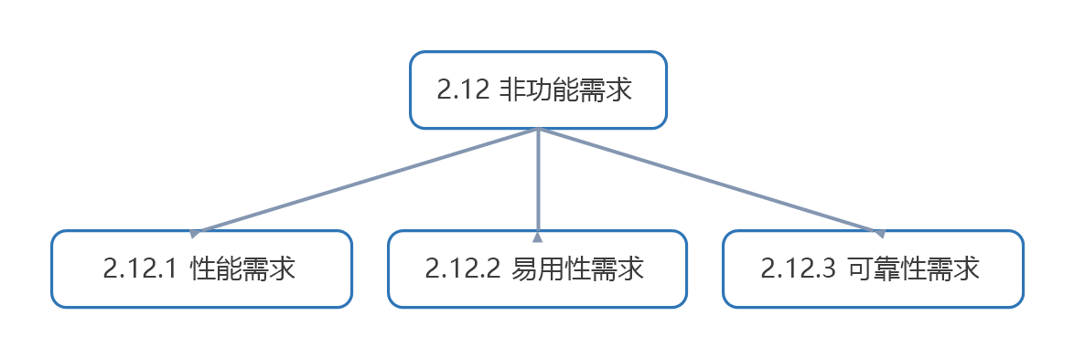
- 非功能需求概览图

性能需求
a）性能需求1：单个中等规模需求文档导入解析应支持异步处理，向平台持续回传解析进度、当前阶段和预计剩余工作，不因长文档阻塞用户界面。
b）性能需求2：需求生成应支持上下文预算控制，对长文档、长知识片段进行分段摘要、分层引用和批次生成，降低上下文过长导致的模型注意力下降风险。
c）性能需求3：需求生成、质量检查和影响分析等环节应满足以下量化指标：单次任务支持不少于 5000 条需求条目的生成与管理；支持对不超过 10 万行源代码进行反推需求；单条需求的生成、检查或影响分析的平均响应时间不超过 30 秒。

易用性需求
a）易用性需求1：需求编辑界面应围绕模板字段组织，重点呈现需求名称、子需求名称、功能描述、输入、输出、处理过程、约束和限制。
b）易用性需求2：所有 AI 生成、改写和检查结果均应提供依据、置信度或风险提示，便于用户判断是否采纳。
c）易用性需求3：界面各标签和输入框在鼠标悬浮时提供注释，提示用户应输入的信息、取值范围和格式要求。

可靠性需求
a）可靠性需求1：导入、生成、检查、导出和入库同步失败时，应给出明确错误原因、可重试建议和人工处理建议。
b）可靠性需求2：发送给模型的上下文应经过敏感内容排除、文件大小限制和最小必要裁剪；输出文档、引用片段、入库数据包和日志摘要应带来源记录，便于审计追溯。

